**Bitcoin Abuse Address Checker**

Students:

Shlomi Amar

Anastasia Kokin

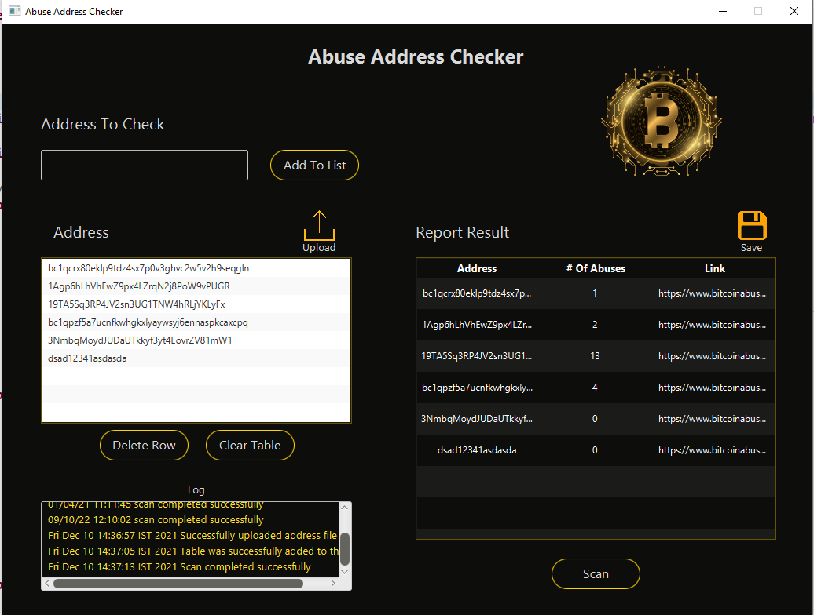

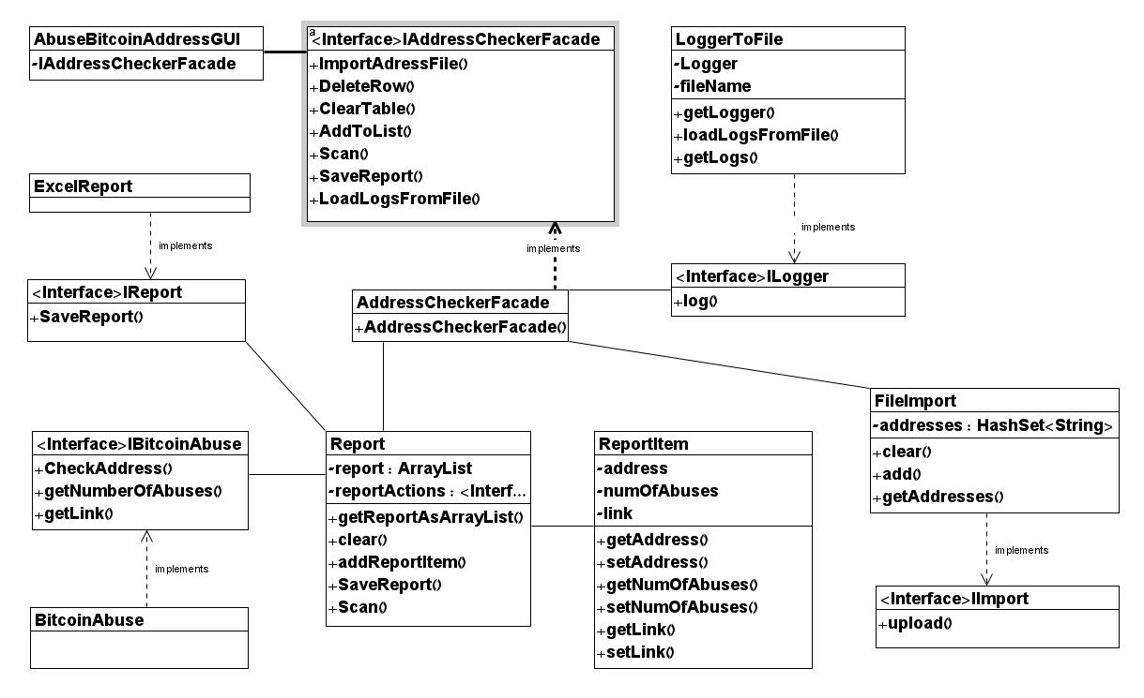Class Diagram:

User Instructions:

1. By pressing "Upload"תמונה שמכילה טקסט

   התיאור נוצר באופן אוטומטי you can import a txt file with wallet's addresses.
2. You can add manually a wallet address by filling the text field and pressing "Add To List" 
3. You can double click on a row in "Addresses" list to modify the row.

1. To delete a row, first select it from the list and then press "Delete Row".
2. To clear the table, press "Clear Table"
3. By pressing "Scan" the program will check the addresses and display the results.

1. You can save the report results by pressing the "Save" button. תמונה שמכילה טקסט

   התיאור נוצר באופן אוטומטי
2. All the operations that have been made in the program will be logged in the log window. תמונה שמכילה טקסט

   התיאור נוצר באופן אוטומטי

Execution instructions:

Double click on the jar file.

*Please make sure the log file is in the same directory as the jar file and the directory path is in English letters only.

Design Patterns:

1. Singleton – We used the singleton design pattern in the "LoggerToFile" class to make sure that we use the same logger instance and log to the same file.
2. Strategy – We used the strategy design pattern in the "Report" class. The "Report" class has an "IReport" object, in this way we can inject different strategies. For this program, we inject "ExcelReport" strategy, but we can use other strategies like "DBReport" that will save the report into the data base.
3. Façade – we used the Façade design pattern in the "AddressCheckerFacade" class to mask the complexity and provide a simple interface. We exposed the methods in one simple interface and hid the complexity to make it easier for the users.